## 概述

### 基础插件

动画转场 效果如下图。

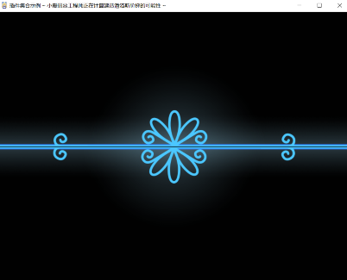

如果要从零开始设计，需要自己根据情况来选择插件：

1) 默认的动画转场开关_默认的动画转场开关)

2) 用图片设计_用图片设计)

3) 用多层战斗设计_用多层战斗设计)

4) 用多层地图设计_用多层地图设计)

5) 用多层动态快照设计_用多层动态快照设计)

**注意，该文档只详细说明 整体设计思路。**

**对于具体 插件指令和配置项 ，需要去示例中 动画转场管理层 看看。**

**也可以去看看文档：“16.图片 > 关于动画转场核心.docx”。**

### 基础知识

#### 1) 默认的动画转场开关

可用插件如下：

◆Drill_BattleEncounterCutscenes 战斗 - 战斗界面的动画转场

◆Drill_LayerTransferCutscenes 地图 - 场所移动的动画转场

相关文档：“16.图片 > 关于动画转场核心.docx”。

示例位置在 动画转场管理层 ，可以去看看。

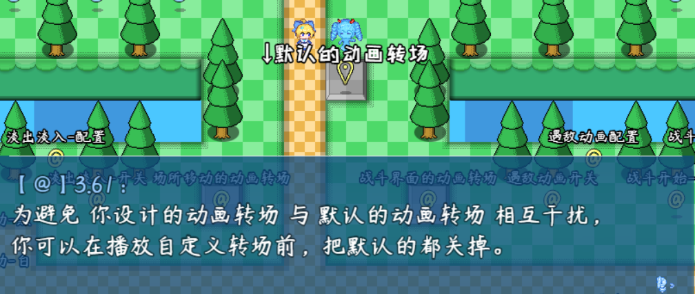

#### 2) 用图片设计

可用插件如下：

◆Drill_PictureShortcut 图片 - 快捷变换操作

◆Drill_PictureLayerAndZIndex 图片 - 层级与堆叠级

相关文档：“16.图片 > 关于图片优化核心.docx”。

示例位置在 图片管理层 ，可以去看看。（图片在战斗界面、地图界面有效）

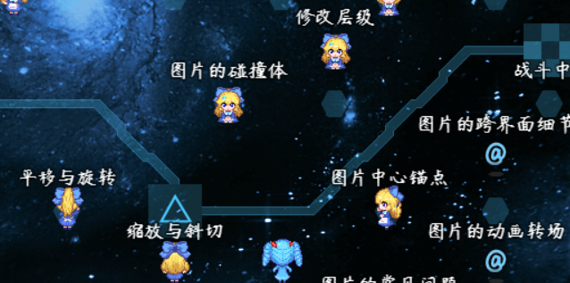

#### 3) 用多层战斗设计

可用插件如下：

◆Drill_BattleBackground 战斗 - 多层战斗背景

◆Drill_BattleParticle 战斗 - 多层战斗粒子

◆Drill_BattleCircle 战斗 - 多层战斗魔法圈

◆Drill_BattleGif 战斗 - 多层战斗GIF

◆Drill_BattleTiledGif 战斗 - 多层战斗平铺GIF

相关文档：“17.主菜单 > 多层组合装饰（界面装饰-战斗界面）.docx”。

示例位置在 战斗管理层 ，可以去看看。（只在战斗界面有效）

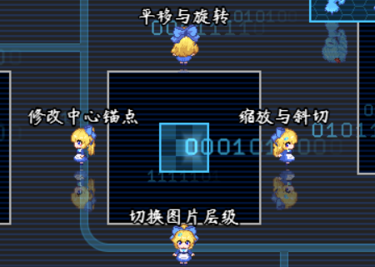

#### 4) 用多层地图设计

可用插件如下：

◆Drill_LayerGround 地图 - 多层地图背景

◆Drill_LayerParticle 地图 - 多层地图粒子

◆Drill_LayerCircle 地图 - 多层地图魔法圈

◆Drill_LayerGif 地图 - 多层地图GIF

◆Drill_LayerTiledGif 地图 - 多层地图平铺GIF

相关文档：“17.主菜单 > 多层组合装饰（界面装饰-地图界面）.docx”。

示例位置在 地图管理层 ，可以去看看。（只在地图界面有效）

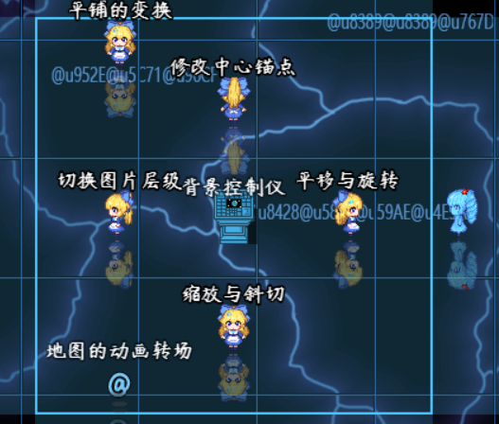

#### 5) 用多层动态快照设计

可用插件如下：

◆Drill_HtmlDynamicSnapshotBackground 游戏窗体 - 天窗层的多层背景

◆Drill_HtmlDynamicSnapshotCircle 游戏窗体 - 天窗层的多层魔法圈

◆Drill_HtmlDynamicSnapshotSprite 游戏窗体 - 天窗层的多层动态快照

相关文档：“1.系统 > 大家族-屏幕快照.docx”

示例位置在 特效管理层 ，可以去看看。（在战斗界面、地图界面、菜单界面都有效）

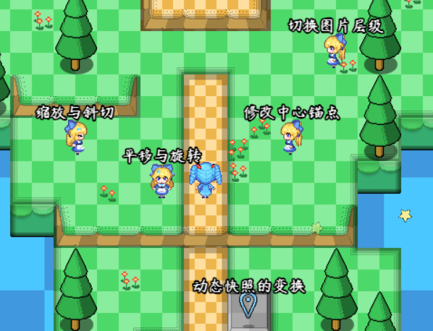

### 基础配置

具体注意示例下面的地方：

**1）地图事件**

动画转场管理层中，接触下面事件可以直接执行事件指令。

点开事件就能看到实现方法。

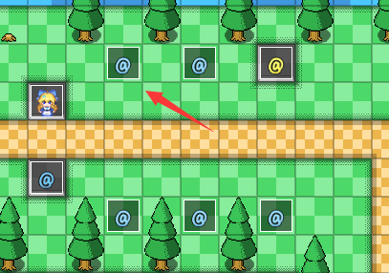

**2）敌群设置**

注意，如果是 地图界面切换到战斗界面，那么事件指令是分开的。

有一部分在地图中设置，另一部分在敌群中设置。

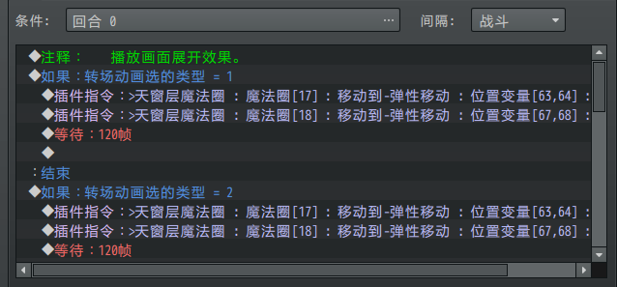

**3）插件设置**

插件可以控制关闭 默认的动画转场动画。

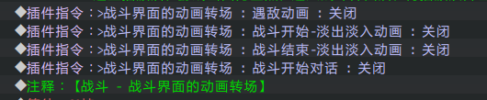

## 动画转场-设计

### 设计建议

#### 1）设计者视角

动画转场是一个很宽泛的设计，使用了大量插件，设计上限也很高。

但动画转场在实际游戏的效果中，只起到锦上添花的作用。

玩家对于一个转场是不是真的好看，只会在玩游戏初期能感受到。

而后期看习惯了的玩家，反而会因为转场浪费时间而感到厌烦。

所以要注意避免设计超过2秒的动画转场。

#### 2）特效安排建议

如果有美术条件，尽量在能加的地方都加上动画转场效果。

转场动画反复播放，会在玩家的认识中形成标识记忆。

玩家可能会在多年以后忘记你的游戏，

但如果看到了相似的动画，一定会尝试回忆，直到找出你的游戏。

#### 3）灵感来源

作者我看了很多番剧，里面有各种各样的动画转场效果。

大部分是自定义淡出淡入颜色闪一下，也有一些是简单的图形变换。

看久了，就想开坑，所以先从简单的开始做ヽ(*。>Д<)o゜。

（本来想截图一些简单的动画转场……但根据印象找到的都是现有插件很难做的……）

|  |  |
| --- | --- |
| 2019/12看的《小桃小栗Love Love物语》 | 2022/2看的《邻家索菲》 |
| ->->  2019/8看的《URARA迷路帖》  （突然黑屏半秒，播放一个响声，表示过了一会儿） | |

|  |
| --- |
| 番剧里面并不是什么地方都会用到动画转场，很多都是瞬间切换的画面。  偶尔在剧情发展时，为表示“过了一会儿或一小段时间”，才会播放动画转场。  这与游戏有很大区别，游戏是为了加载地图、其它界面，才安排动画转场。 |

### 事件指令设计方法

#### 1）使用默认动画

动画转场核心插件提供了默认动画的配置功能。

可以去看看文档 “16.图片 > 关于动画转场核心.docx”。

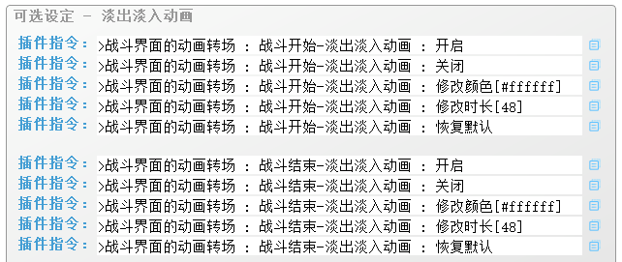

#### 2）手写动画转场指令

如下图，关掉默认的动画转场效果，然后自己用事件指令设计组合成转场效果。

使用的插件可见前面介绍：

2) 用图片设计_用图片设计)

3) 用多层战斗设计_用多层战斗设计)

4) 用多层地图设计_用多层地图设计)

5) 用多层动态快照设计_用多层动态快照设计)

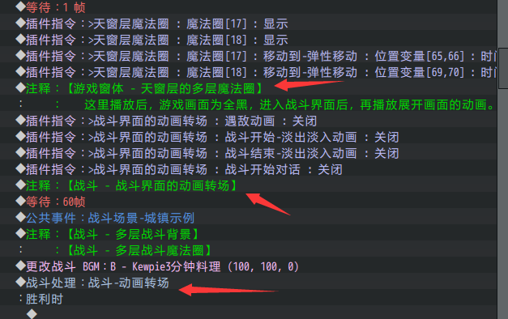

|  |
| --- |
| 注意，如果是地图界面与战斗界面的动画转场，  那么除了事件的进入战斗前的指令，还要在敌群设置中写指令。 |

#### 3）使用公共事件包装并执行

你可以将设计好的动画转场效果，放置到公共事件中进行专门归类。

分别管理 淡出+淡入 两种动画。

在进入战斗前，直接执行公共事件即可。

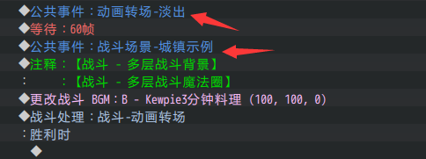

### 分辨率的设计

由于示例使用的是默认分辨率：816x624，

考虑到其它游戏要使用转场效果，分辨率可能会更大，

所以这里将分辨率专门用变量表示，可修改，如下图。

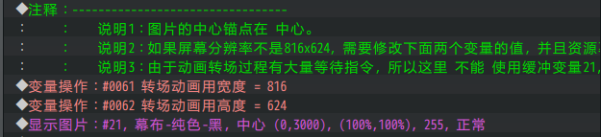

变换后，全屏幕为黑色，可以执行自定义指令操作。

（下图只是控制玩家在本图进行传送）

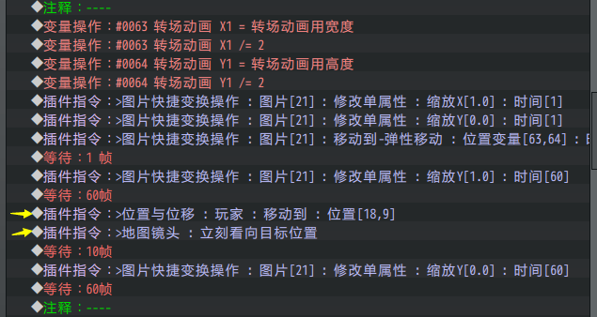

## 过场动画-细节问题

### 跨场景注意事项

你需要根据所需情况来选择插件：

2) 用图片设计_用图片设计)

3) 用多层战斗设计_用多层战斗设计)

4) 用多层地图设计_用多层地图设计)

5) 用多层动态快照设计_用多层动态快照设计)

其中，多层动态快照插件 在天窗层，能跨地图界面和战斗界面，比较方便。

所以示例里面就使用了这个插件设计转场动画。

（用 多层战斗装饰插件+多层地图装饰插件 组合也可以实现转场动画效果）

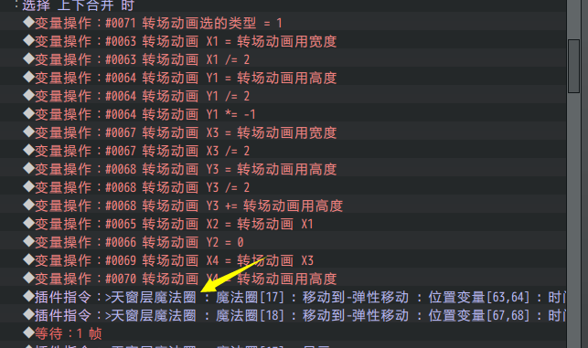

|  |
| --- |
| 图片的设定有点不太一样，  地图界面中创建的图片是 永久的。  战斗界面中创建的图片是 临时的。  且两界面的图片互相独立，即使是相同图片id，也不会相互影响。 |

## 过场动画-从零开始设计（DIY）

### 设计盒子合并动画

#### 1. 设置一个目标

2022年9月12日，作者我在看vtb视频时，偶然发现了视频有下面这种动画的切换。

上下的盒子向中间合并靠拢的动画。

这个切换非常简单，但是却很精致，当时作者我想尝试开坑。

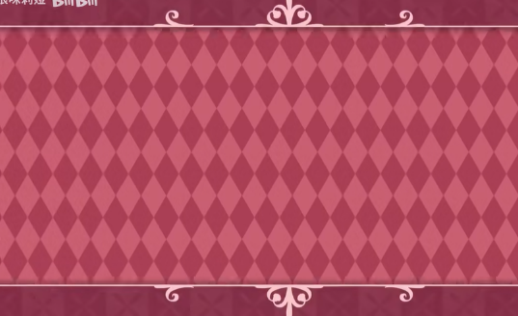 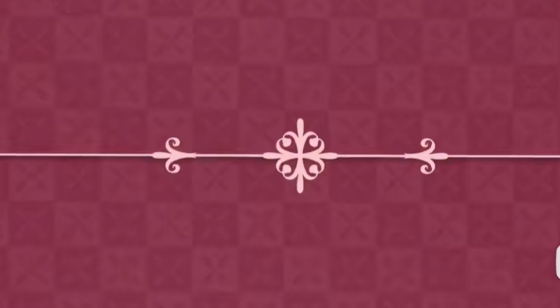

然后，过了很久。

直到现在2024年6月，作者我才开始对 动画转场 进行专门讲解介绍。

在以前的旧坑里，发现了这个，好，开坑。

#### 2. 结构规划/流程梳理

现在打算制作一组这样的动画：

先上下合并，然后旋转，然后左右展开。



为了确保旋转是时两张合并的效果不变，

所以这里中心锚点需要设置为下图所示。



#### 3. 准备贴图

那么，开始画花边。

使用矢量图绘制花边。如下图。



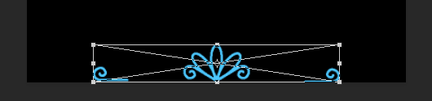

完成花边后，搬到pz中，并加一些发光渐变。

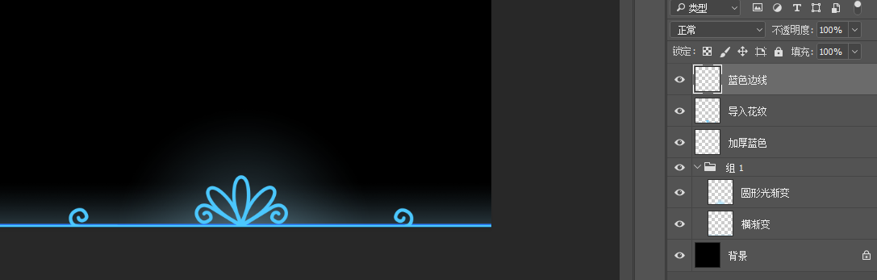

由于盒子上下可以是一样的，所以只画一张图就可以了。

注意，资源画成这样，靠下，说明中心锚点为（0.5,1.0）。

如果花边是靠上的，说明中心锚点为（0.5,1.0）。

为了满足之前考虑的下面的图形，



可以设置为 第一张图 锚点（0.5,1.0）旋转0度，

第二张图 锚点（0.5,1.0）旋转180度。

#### 4. 插件指令配置

按照之前的动画思路，可以分为：上下合并、旋转、左右展开 三个步骤。



步骤1上下合并：（地图界面中执行）

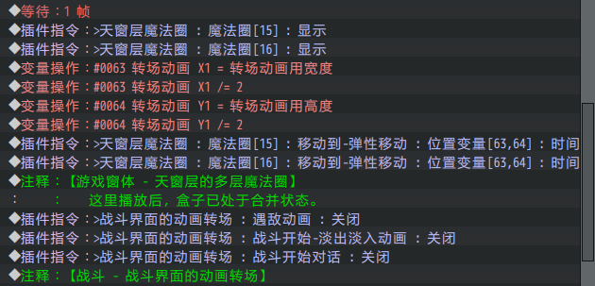

步骤2旋转：（战斗指令前执行）

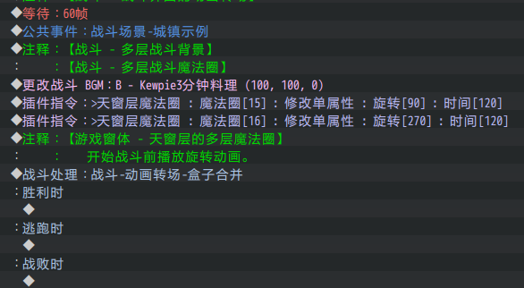

步骤3左右展开：（敌群中执行）

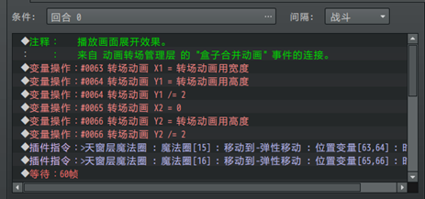

#### 5. 参数细节调整

**1）注意恢复默认值**

由于天窗层的魔法圈，修改后永久有效；

如果忘了恢复默认值，第二次执行就会发现旋转错误。

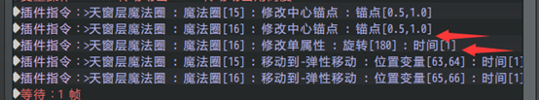

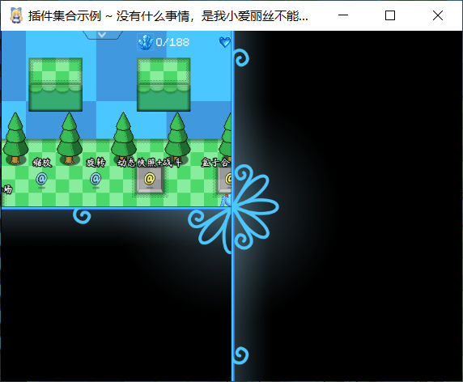

**2）注意旋转时的宽度**

原来设计的盒子是816x816的图片，

但在测试动画效果时，发现了宽度还差一点点边角。

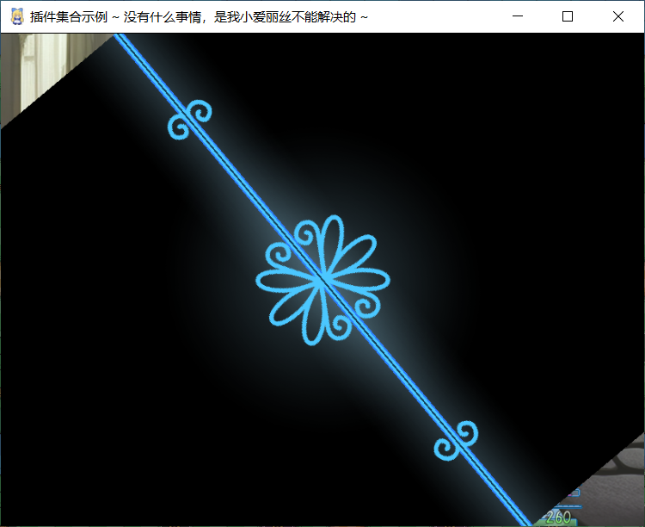

计算816x624 的矩形，对角线长：

( 816*816 + 624*624 )开根号 = 1027.2448

也就是说资源要再拉长到1028像素才合适。

拉长之后就看不到旋转时的边角了。

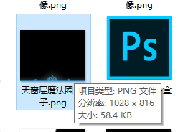

**3）注意关闭默认动画转场**

战斗界面的动画转场，有个“战斗开始对话”的流程，

这个流程执行比 敌群事件、公共事件 还要早。

**如果不注意，会一直卡在战斗界面黑屏画面。**

**虽然按确定键就能继续，但玩家不知道，会一直等着，属于比较严重的设计问题。**



因此，需要多测试，注意关掉默认的动画转场。

#### 6. 旋转时间与战斗载入时间调整

在前面事件指令 4. 插件指令配置 中，

步骤2旋转的过程，并没有加等待。

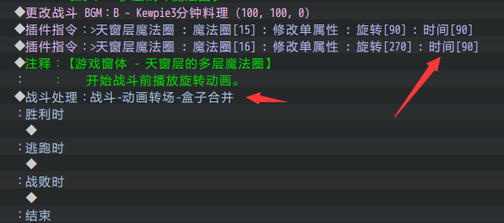

由于不确定战斗载入在玩家电脑中到底需要多长时间，

可能大于1.5秒，也可能小于1.5秒。

大于1.5秒没问题，因为动画播放完了，可以继续播放左右展开动画。

但小于1.5秒就不好了，加载太快，直接播放左右展开动画了，这时候还没旋转完毕。



因此，为确保旋转动画正常播放完，可以加下图的判定。

如果角度没到达指定值，说明动画还没播完，可以再等一会儿，再继续。

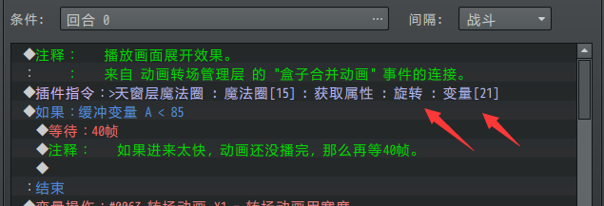

#### 7. 示例位置

这里介绍了 地图界面->战斗界面 的动画转场流程。

该设计在 动画转场管理层 中可以找到。

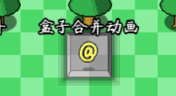

你还可以去尝试设计 战斗结束后回到地图界面 的动画转场流程哦。